**بسم تعالی**

**نامه‌ای به محضر مبارک مقام معظم رهبری حضرت آیت‌الله العظمی امام خامنه‌ای در غالب گزارشی از اردوی جهادی گروه جهادی امیرالمؤمنین(ع) به استان سیستان و بلوچستان منطقه سیب سوران**

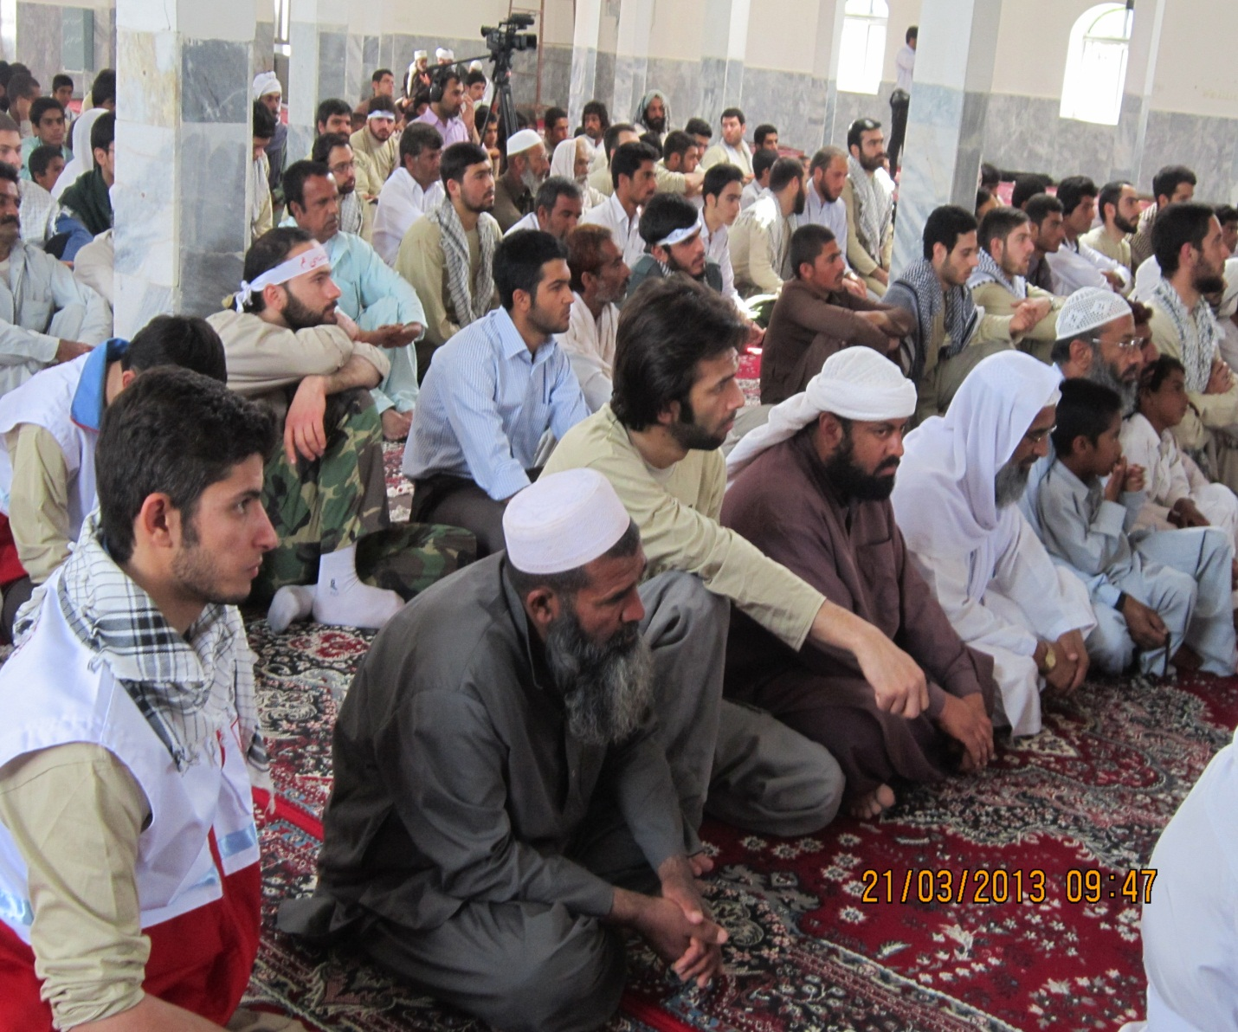

**سلام بر رهبر مستضعفان جهان**

**حرکت از ماه‌های قبل با تلاش و کوشش خستگی‌ناپذیر جمعی از برادران و متولیان اردو برنامه‌ریزی شده بود. بنده به واسطه یکی از برادران از بخش کوچکی از موانع و مشکلات و تلاش برادران را در رفع و رجوع کردن آن‌ها باخبر بودم.**

**چه بسیار برنامه‌ریزی‌ها، هماهنگی‌ها و درخواست‌های مکرر برای تأمین بودجه از بسیج دانشگاه که چه طاقت‌فرسا بود ولی شوق خدمت رسانی به اقشار مستضعف در مناطق محروم مانع از احساس ضعف و خستگی در همت و قامت برادرانمان می‌شد.**

**روز حرکت 27/12/1391 ساعت 10:30 از پایانه مسافربری بین شهری تهران**-**جنوب** ، **سی و چهار جهادگران از شهرها و استان‌های مختلف آمده بودند، از تهران ، ری ، ورامین ، کرج ، قزوین ، تاکستان و حتی ساوه آمده بودند ، همگی لبخند بر لب داشتند ، دوستان قدیمی باهم سلام و احوال‌پرسی می‌کردند و جهادگران جدید کم‌کم آشنا می‌شدند.**

**به دلیل دورافتادگی منطقه بالاجبار دو بار اتوبوس را در محل‌های مختلف عوض کردیم ، در طول مسیر سی ساعته چهار بار در کنار برادران طلبه که از حوزه‌های علمیه به ما ملحق شده بودند به نماز ایستادیم. در مسیر حرکت و بعد از زاهدان کم‌کم وجودمان را در منطقه حس می‌کردیم. خودروهای سوخته شده که بعداً" متوجه شدیم مرکب قاچاقچیان سوخت بوده هر از چند گاهی توجه گروه را به خود جلب می‌کرد و یک اتفاق غیرمنتظره ، یک نوشته گروه را شکه کرد (سلام بر ع م ر) البته یک جلسه‌ی توجیهی کوچک بعد از نماز ظهر برگزار شده بود ولی انتظار آن نوشته نمی‌رفت.**

**بالاخره حدود ساعت چهار در محل اسکان که از پیش هماهنگ شده بود مستقر شدیم ، تا نماز مغرب و عشا استراحت کردیم ، در حدود یک ساعت بعد از نماز گروه جهادی خاتم‌الانبیاء (ص) که از روزهای قبل در منطقه مستقرشده بودند از محل فعالیت‌ها به محل اسکان که حدود هشتاد کیلومتر دورتر بود رسیدند.**

**همان شب بعد از صرف غذایی مختصر جلسه آشنایی با گروه خاتم‌الانبیاء(ص) برگزار شد و همچنین در مورد رشد جمعیت اهل سنت ، تحرکات و نفوذ روزافزون وهابیت در منطقه ، بایدها و نبایدها در رفتار و گفتار در مواجه با اهل سنت ، اهداف و مسئولیت‌ها ، پروژه و سایر موارد مرتبط توضیح داده شد.**

**فردا پس از اقامه نماز به قصد ورزش صبحگاهی به محوطه محل اقامت رفتیم ، کودکان و نوجوانان بومی را که ابتدا با کنجکاوی به ما نگاه می‌کردند با لبخند به سوی خود فراخواندیم و لحظاتی بعد با آن‌ها به ورزش پرداختیم ، بعد از صرف صبحانه به مسجد نزدیک محل اقامت رفتیم تا در جشن وحدت که از پیش برنامه‌ریزی شده بود شرکت کنیم. گروهی از برادران اهل سنت که بسیجیانی با لباس نظامی بودند حفظ امنیت جلسه را تأمین می‌کردند. دو گروه جهادی که حالا رنگ و بوی یک گروه را به خود گرفته بودند بعد از خوش و بش با برادران اهل سنت وارد مسجد شدند.**

**در شروع کار احساس راحتی نداشتیم اما رفته‌رفته به فضا عادت کردیم ، ابتدا چند فیلم از جنایات وهابیت پخش شد سپس مسئولین محلی برای سخنرانی دعوت شدند اول نماینده‌ی شیعیان منطقه یک سید روحانی که به بیان مشترکات میان دو مذهب پرداخت و ضرورت حفظ وحدت میان شیعه و سنی را متذکر شد سپس مفتی اهل سنت آمد و از خدمات و اقدامات مثبت صورت گرفته به وسیله‌ی نمایندگان سپاه پاسداران سپاس گذاری کرد سپس از ع م ر تمجید کرد و برای حفظ آرامش شیعیان مطلبی را بیان کرد : ((حضرت ع م ر در مسائل فقهی و قضاوتی از حضرت علی مشورت می گرفته است.)) البته که سکوت برایمان ثقیل بود ولی مأموریت اصلی ما نه صرفاً" مسائل مربوط به پروژه‌های عمرانی بلکه تلاشی هر چند کوچک بود برای حداقل کند شدن نفوذ وهابیت به منطقه پس سکوت کردیم و تحمل، سپس فرمانده سپاه منطقه نطق خود را آغاز کرد و ایشان نیز البته به تفضیل ، اقدامات صورت گرفته در جهت تأمین امنیت منطقه بیان کردند، در ادامه یک نماهنگ از شهید سرافراز وحدت شهید سردار نورعلی شوشتری پخش شد . در پایان جلسه به نشانه وحدت چفیه چشم توفانمان را با دعوت سخنران بر گردن برادران اهل سنت انداختیم دست‌هایمان را در دست‌هایشان گره زده و ((یا ایها المسلمون اتحدو اتحدو)) سر دادیم، حسن ختام برنامه هم تجلیل از چند خانواده از اهل سنت که حداقل یکی از اعضای خانواده طعمه تحرکات شیطانی وهابیت شده بود و در آخر هم عکس‌های یادگاری.**

**شروع و نحوه اجرای فعالیت‌های صورت گرفته**

**جشن وحدت که به پایان رسید حدود ساعت 2:30 بعد از صرف غذا برای شروع کار و آشنایی بار مردم به روستای میدر اعزام شدیم، وارد منطقه که شدیم بیش از هر چیز کپرها خودنمایی می‌کرد ، کار آغاز شد ، احداث سرویس بهداشتی ، هر سرویس ده بلوک سیمانی دو کیسه سیمان ، یک و نیم متر لوله پولیکا و یک سنگ را شامل می‌شد. در روز اول سه پروژه احداث شد که به لحاظ کمی در سطح خود اردو مطلوب نبود. دلیل آن هم آشنا نبودن جهاد اولی‌ها با فضای کار ، زمان کمتر و کمبود شدید مصالح بود . سه نفر از دوستان که عضو جمعیت هلال‌احمر بودند به میان بومی‌ها رفتند ، مأموریت آن‌ها آشنا کردن مردم با آموزش‌های بهداشتی و کمک‌های اولیه بود. گروه دو نفره، مسئول فعالیت‌های فرهنگی شدند که شامل طرح سوالات علمی و مسابقات مختلف برای کودکان و نوجوانان و سایر موارد مربوط می‌شد. یک نفر با یک دوربین ساده به ثبت تصاویر اردو مشغول شد. افراد به صورت موازی با فعالیت‌ها باید منطقه را به طور نامحسوس شناسایی می‌کنند.**

**همکاری مردم در ابتدای فعالیت‌ها مناسب نبود اما هر چه در روزهای پیش رو فعالیت‌های عمرانی با آهنگ سریع تری پیش‌ رفت، مردم بیش از پیش جذب شدند ، به تدریج در روزهای میانی اردو تعدادی از بومیان در کنار برادران جهادگر که درک بهتری از موقعیت پیدا کرده بودند، وارد فعالیت‌های عمرانی شدند، افرادی از ساکنین منطقه مدیریت مصالح را بر عهده گرفته بودند و کار بیش از پیش پیشرفت فیزیکی داشت .**

**در روزهای پایانی اردو مردم حتی وسایل نقلیه خود را برای تهیه و جابجایی هر چه سریع تر مصالح و جابجایی جهادگران به کار بستند، بومیان از روز سوم به بعد از ما با شیر بز و خرما و چای پذیرایی می‌کنند.**

**تا روز آخر اردو دو گروه جهادی در مجموع صد سرویس بهداشتی تحویل دادند که در مدت ده روزه اردو این رقم به طور نسبی خوب برآورد می شود البته به دلیل محرومیت و فقر فرهنگی ، آموزش‌ها و فعالیت‌های فرهنگی نیاز اصلی مردم این منطقه می‌باشد .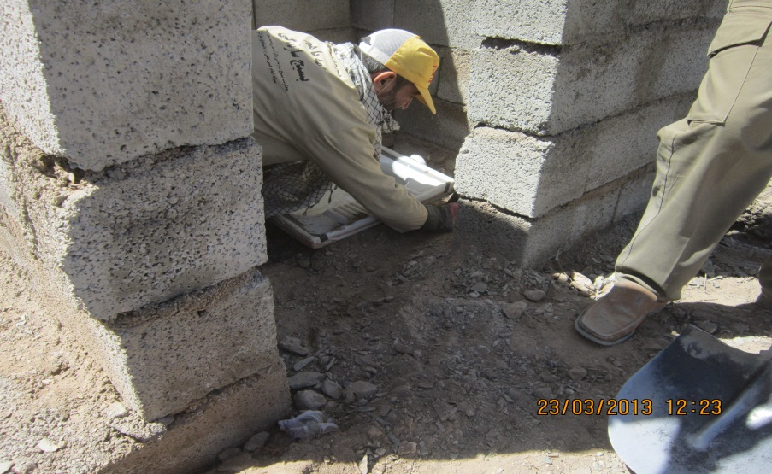.** 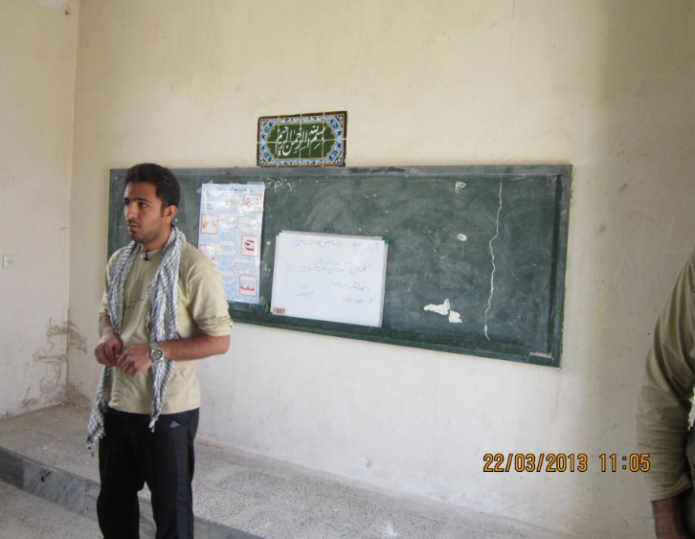

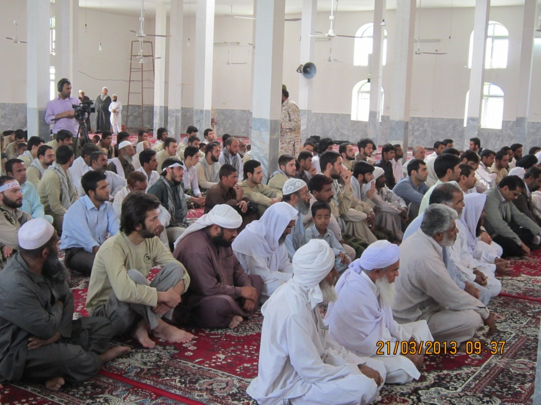

**آخرین برنامه اردو اختتامیه**

**تاریخ شروع 10/1/1392 زمان 10:30 تنی چند از ریش‌سفیدان قبایل برای شرکت در جلسه و بدرقه گروه آمده بودند ، در این جلسه همچون جلسات گذشته اصل وحدت در مقابل دشمنان مورد تأکید قرار گرفت . بعد از جلسه با بدرقه مسئولان محلی، محل اسکان را ترک کردیم ، سوار بر خودروهای نظامی تا شهرستان سیب سوران انتقال یافتیم. در سیب سوران یک اتوبوس منتظر گروه بود.**

**و به این ترتیب اردو جهادی ده روزه گروه جهادی امیر المومنین(ع) به پایان رسید.**

**امیدوارم همواره سایه حضرت‌عالی بر سر ملت ایران مستدام باشد.**

**دانشگاه آزاد اسلامی کرج واحد امیرالمؤمنین(ع)**

**دانشکده فنی**

**گروه مهندسی متالورژی**

**علی حاج اسماعیلی**

**29/1/1392**